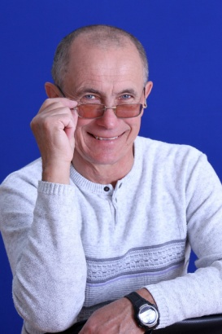

**КАРПЕНКО**

**Виктор**

**Фёдорович**

1951 года рождения

*Педагогический стаж* – 30

МБОУ «Школа №6 г. Феодосии Республики Крым»

*Дата приема на работу*: 01.12.2021

*Должность* - учитель технологии

*Планируемый год курсов по должности* – 2026

*Образование* – высшее

Закончил «Феодосийский политехнический техникум»

*Специальность* – «Электрооборудование промышленных предприятий и установок»

*Год окончания* – 1978 г.

*Аттестация* – 27.03.2024

*Категория квалификации* – СЗД

*Планируемая аттестация* – 2029 г.

*Подлежит повышению квалификации* – да

*Не подлежит по причине* –

**Предмет 1 – технология**

Планируемый год курсов по предмету 1 – 2026

Как профильный предмет – да

Преподаётся ли на углубл. уровне – нет

**Предмет 2 – педагог дополнительного образования**

Планируемый год курсов по предмету 2 – 2026

**Курсы 2 – предмет 1**

**-** 28 ч, ФИРО, очная форма, с 02.06.2014 по 25.06.2014, бюджет

**Курсы 3 – предмет 1**

- 90 ч, КРИППО, очно-заочная форма, с 08.06.2015 по 04.09.2015, бюджет

**Курсы 4 – предмет 2**

-72 ч, КРИППО, очная форма, с 15.06.2020 по 26.06.2020, бюджет

**Курсы 5 – предмет 1**

- 36 ч, КРИППО, очная форма, с 30.01.2023 по 03.02.2023, бюджет

**Курсы 6 – предмет 2**

-18 ч, КРИППО, очная форма, с 06.06.2023 по 08.06.2023, бюджет